METODOLOGIE OBIEKTOWE

Projekt zaliczeniowy
System obsługi hotelu

Grupa 1
Michał Lewandowski

- Opis systemu
Celem projektu jest dostarczenie oprogramowania do obsługi hotelu. System musi umożliwiać recepcjoniście rezerwację pokoi i sal konferencyjnych, meldowanie gości oraz obliczanie należności za wynajem i zamówione przez gości usługi dodatkowe.
System powinien przechowywać rezerwacje pokoi i sal konferencyjnych. Pokoje mogą się od siebie różnić ilością dostępnych łóżek oraz obecnością balkonu i aneksu kuchennego. Sale konferencyjne różnią się od siebie ilością miejsc oraz dostępnością rzutnika. Musi istnieć możliwość dodania rezerwacji oraz anulowania rezerwacji.
W systemie musi istnieć możliwość zameldowania i wymeldowania gości w wybranym pokoju. Klientem może być osoba prywatna lub firma. W trakcie meldowania gość musi podać swoje dane.
System powinien umożliwiać rejestrację i dopisanie do rachunku klienta dodatkowych usług typu parking, siłownia.
W trakcie wymeldowania wyliczony zostanie rachunek. Klient powinien mieć możliwość wyboru sposobu uregulowania rachunku za pomocą gotówki lub karty płatniczej

- Identyfikacja rzeczowników i związanych z nimi odpowiedzialności

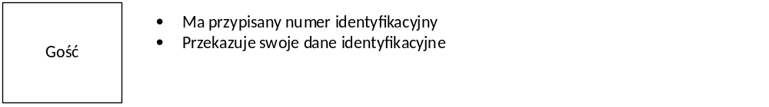
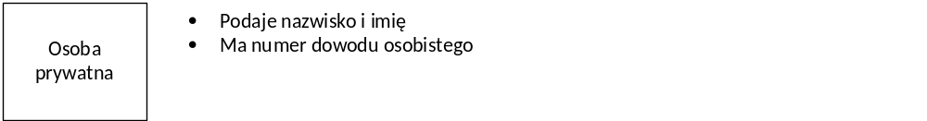
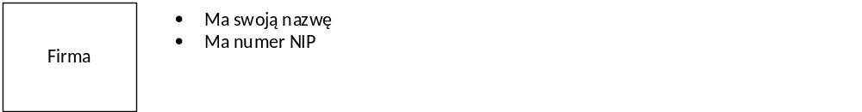
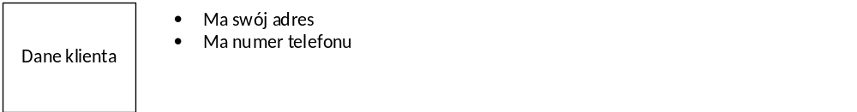
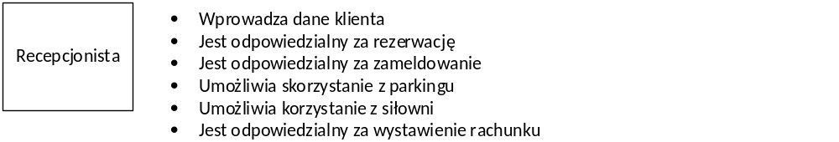
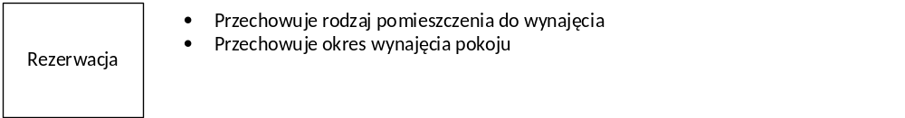
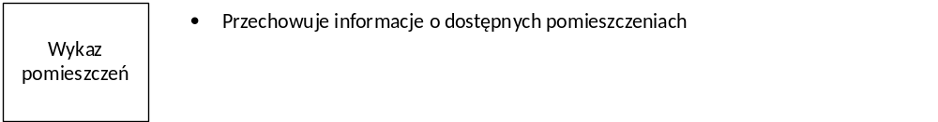
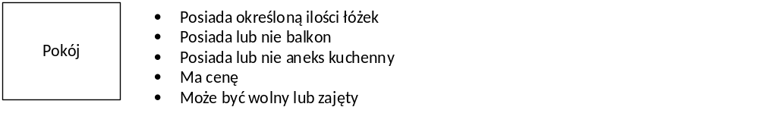
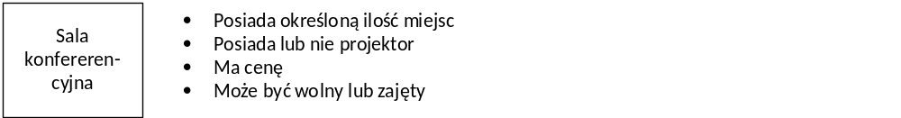
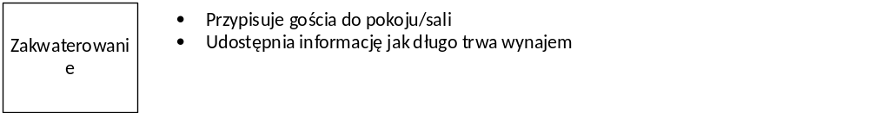
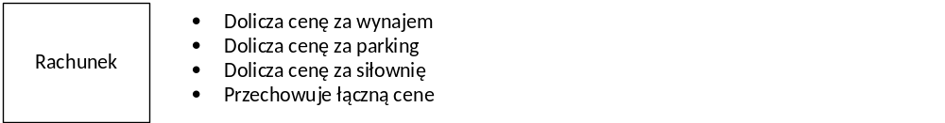
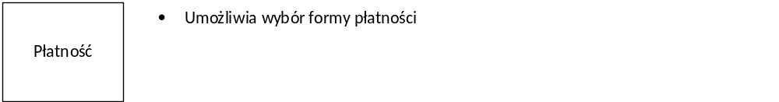
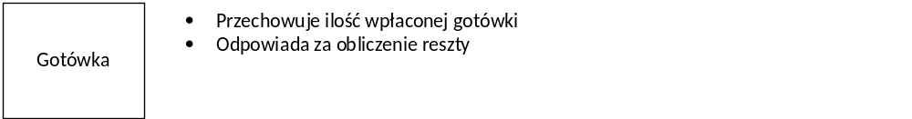
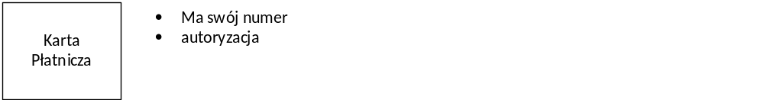
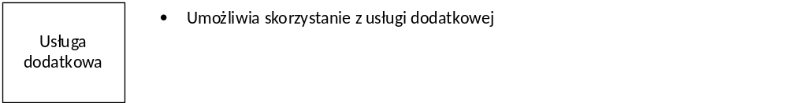
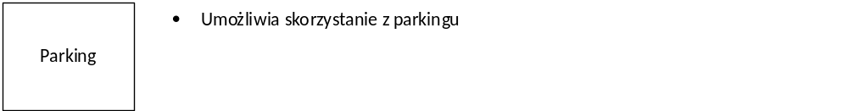
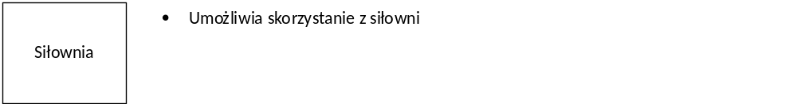

- Utworzenie klas
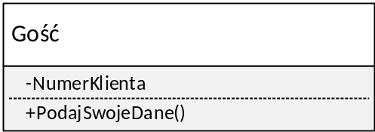
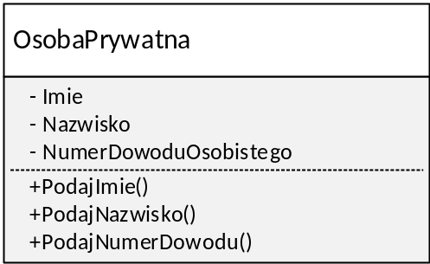
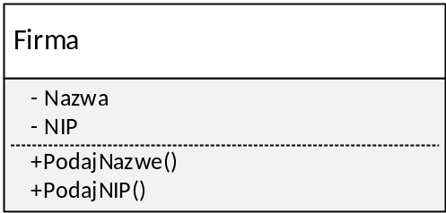
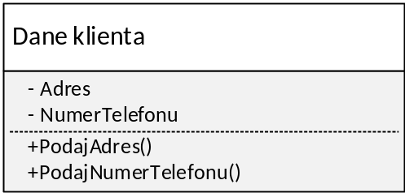
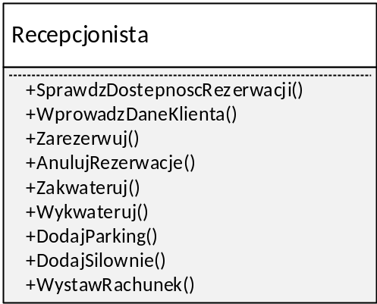
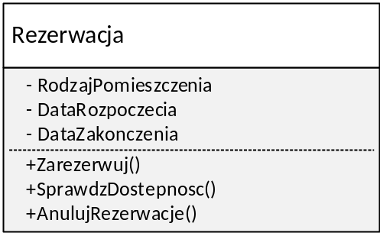
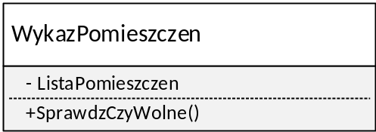
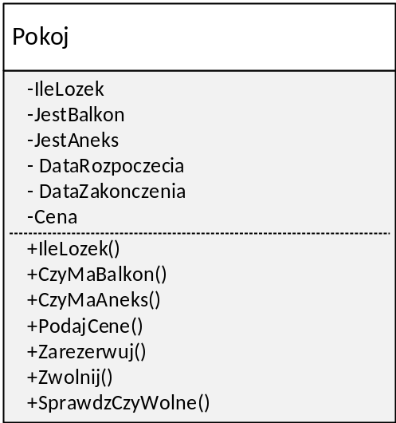
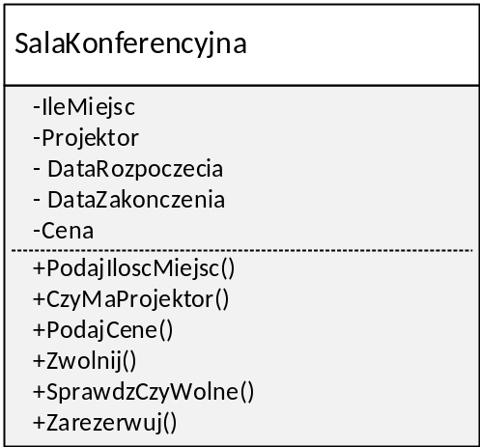
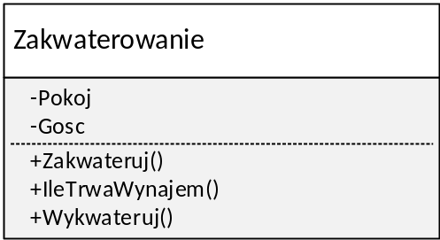
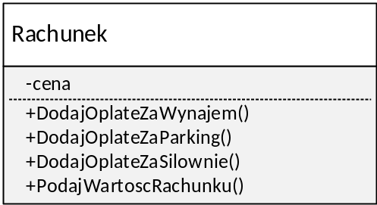
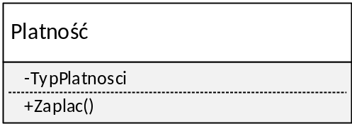

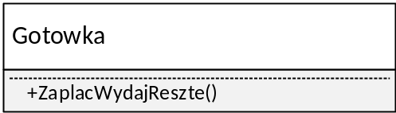
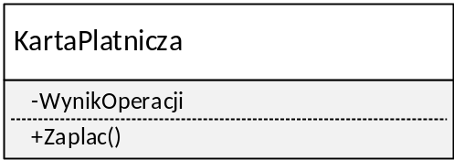
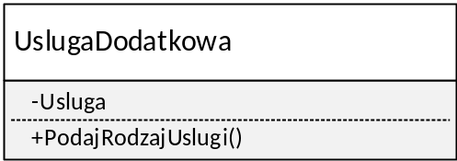
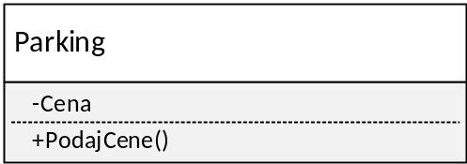
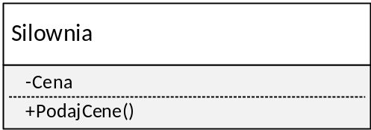

- Model
